# 移动web开发入门(1)

**移动web开发要点**

**pixel像素基础**

详细内容可查看  
<http://www.w3cplus.com/css/A-pixel-is-not-a-pixel-is-not-a-pixel.html>

* px : css逻辑像素，浏览器使用的抽象单位
* dp,pt : 设备无关像素，物理像素
* dpr : 设备像素缩放比

[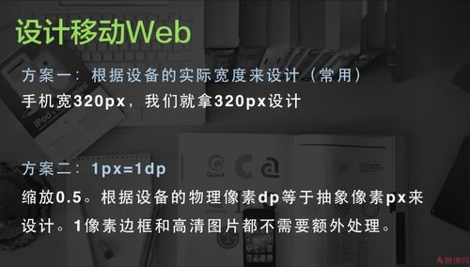](http://7xltvd.com1.z0.glb.clouddn.com/%E7%A7%BB%E5%8A%A8web%E7%9A%84%E8%AE%BE%E8%AE%A1%E6%96%B9%E6%A1%88.jpg)

[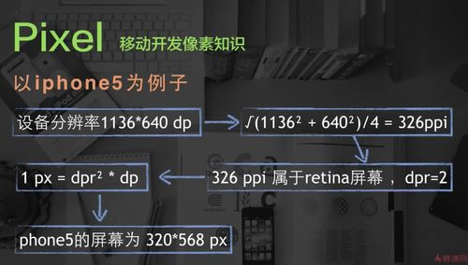](http://7xltvd.com1.z0.glb.clouddn.com/%E5%83%8F%E7%B4%A0%E5%85%B3%E7%B3%BB.jpg)

在retina屏幕 1px(逻辑像素) = 4dx(物理像素)

**viewport视图**

[](http://7xltvd.com1.z0.glb.clouddn.com/viewport.jpg)

最佳viewport  
[](http://7xltvd.com1.z0.glb.clouddn.com/viewport1.jpg)

<meta name="viewport" content="width=device-width, initial-scale=1,user-scalable=no">

**高效的移动web布局**

**Flexbox弹性布局**

学习ing  
居中

div.center1{

position: absolute;

top:50%;

left: 50%;

transform: translate(-50%,-50%);

-webkit-transform:translate(-50%,-50%);

}

div.center2{

display: flex;

display: -webkit-flex;

justify-content: center;

align-items: center;

}

**响应式布局**

**px em rem**

**@media**

**trap**

**touch**

[#css](http://zhanfang.github.io/tags/css/) [#html](http://zhanfang.github.io/tags/html/)